今日动态

2023.3.6星期一 天气 晴

**本周主题：春天真美丽（一）**

**一、来园情况**

出勤：今天有23位小朋友来园，5位小朋友请假。

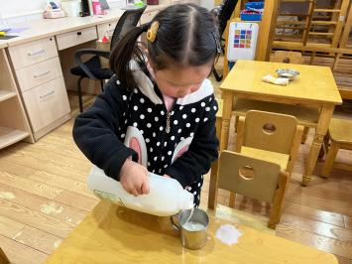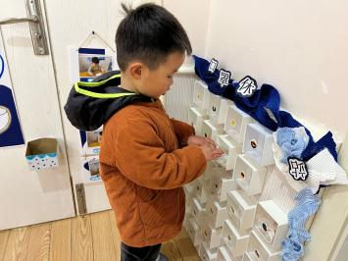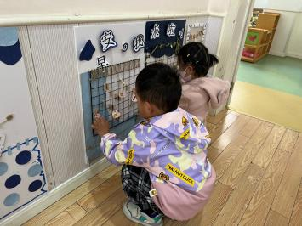

**二、区域游戏**

我们的生活区重新调整，新增了试管夹珠子的游戏，小朋友能够按照操作卡的有规律的夹，试管夹珠子的游戏一方面锻炼了小朋友的精细动作，一方面培养了小朋友颜色分类的能力。

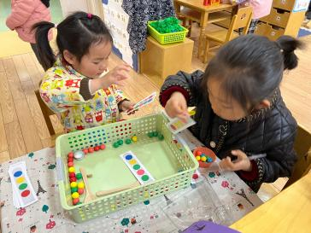 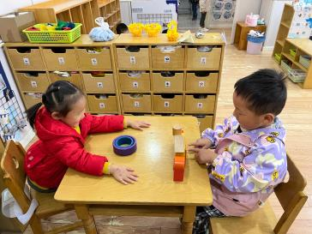

1. **户外游戏**

今天户外玩的是沙包，活动前，涂涂和点点帮助阿姨一起将装沙包的箱子抬到操场上，小朋友有序的拿沙包，还有的小朋友和小伙伴一起分享呢。

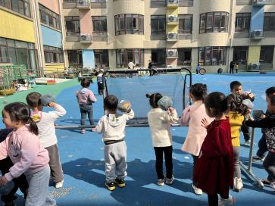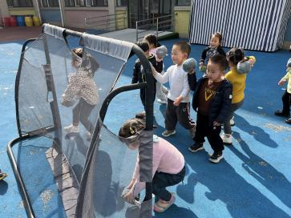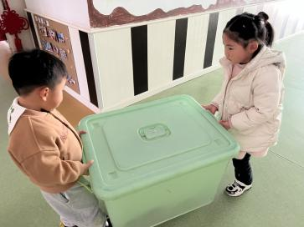

**四、生活活动**

**1.喝水情况**

今天上午我们分别进行了集体喝水和自由喝水，集体喝水时，宝贝们都拿着自己的水杯，坐在座位上喝水。同时老师也会不定时叫小朋友们喝水。请家长关注小朋友水杯里水的温度。

**2.午餐情况**

今天吃得是油面筋烧毛白菜、百叶卷肉和花生饭。

☆周承怡、胡彦浩、陈诺、王睿昕、冯怀瑾、孙雯琦、黄文哲、胡锦煌、李翰宸、杜依诺、李夕妍、胡宸溢等小朋友能够洗好手，把饭菜全都吃完，吃饭时也没有离开座位，很不错呢！

☆丁佳满、李梓沫、吴昕炎、王依诺、华政康虽然吃的有点慢，但是能够将饭菜全部吃完，继续加油哦～

☆陈铭远、王思媛、刘豫、刘徽、甘子明剩了一半。

**3.午睡情况**

1点前入睡点：甘子明、周承怡、胡彦浩、冯怀瑾、孙雯琦、王思媛、陈铭远、吴昕炎、黄文哲、胡锦煌、丁佳满、李翰宸、杜依诺、李夕妍、胡宸溢、李梓沫

1点半前入睡：陈诺、王睿昕、王依诺、刘豫、刘徽、华政康、

**五、温馨提示**

1.天气越来越热，每日来园前请为小朋友垫好垫背巾。

2.每日来园前做好幼儿健康监测，若出现发热、干咳、乏力、咽痛等不适症状时及时告知班级老师，坚决不带病入园。

3.本周三我们将开展半日活动，请家长提前10分钟签到。